Приложение к Постановлению
администрации города Обнинска
от 20.11.2025 № 2738-п

Организация дорожного движения на автомобильных дорогах г. Обнинск
при проведении детского праздника АО «Маркет Групп»:

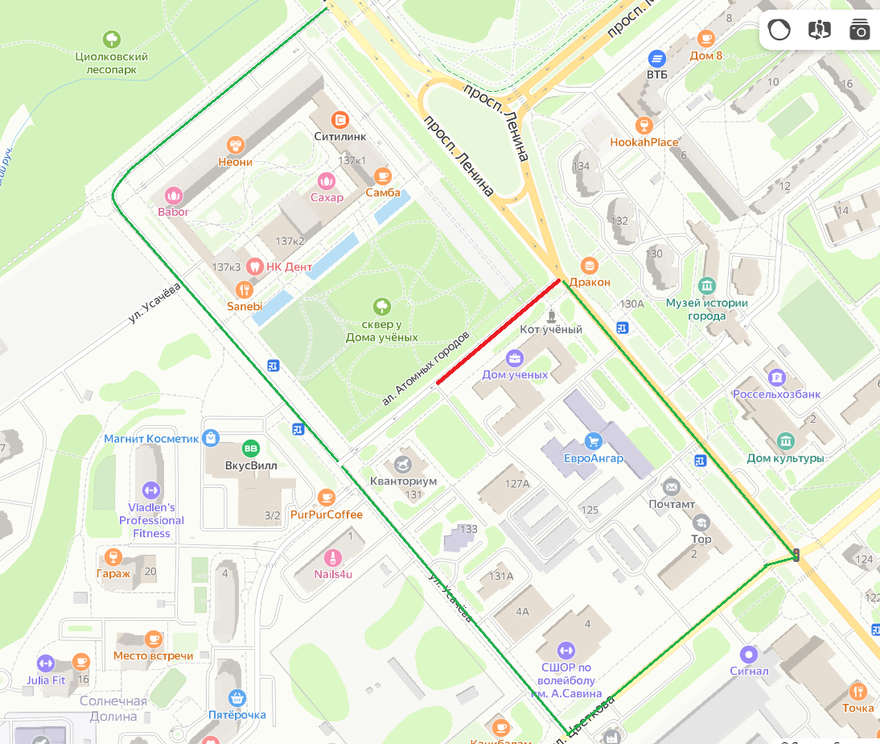

Перекрытие ________
Участок: на участке автомобильной дороги (проезд в районе МБУ «Дом ученых» пр. Ленина дом № 129) от пересечения с пр. Ленина до пересечения с ул. Усачева. Период: с 08:00 по 22:00 часов 20 декабря 2025 года Особенности: полное перекрытие.
Объезд ________
пр. Ленина, ул. Усачева, ул. Цветкова.

